**Scenariusz lekcji przyrody w klasie IV na potrzeby realizacji projektu**

**Temat**: Nogi , ręce, głowa ,brzuch - wprawiamy organizm w ruch.

**Cel ogólny**

Uczeń:

* pozna budowę i funkcjonowanie układu ruchu.

**Cele operacyjne**

Uczeń:

* wyjaśnia rolę szkieletu oraz mięśni w trakcie poruszania się,
* wskazuje na sobie położenie wybranych kości kończyny dolnej i górnej, kręgosłupa, klatki piersiowej, czaszki,
* uzasadnia związek układu ruchu z innymi układami z naciskiem na funkcje ochronne szkieletu,
* rozumie rolę właściwego odżywiania, systematycznego ruchu, uprawiania sportu   
  w utrzymaniu zdrowia i dobrej kondycji fizycznej.

**Metoda:** czynnościowa, zadań stawianych do wykonania, grywalizacja.

**Forma:** indywidualna

**Środki dydaktyczne:** interaktywna infografika, ćwiczenia interaktywne,

**Przebieg lekcji**

1. **Cześć wstępna (wprowadzająca)**

**Lektor***: Dzień dobry. Kliknij w ikonę piłki i wykonaj ćwiczenia, które zobaczysz na filmie*

[**https://www.youtube.com/watch?v=TgBhPVMcR7c**](https://www.youtube.com/watch?v=TgBhPVMcR7c)

**Lektor:** *Mam nadzieję, że udało ci się wykonać wszystkie zaproponowane ćwiczenia.*

*Możesz ruszać się dzięki układowi ruchu.   
 Układ ruchu tworzą szkielet zbudowany z kości oraz mięśnie.*

1. **Część zasadnicza (główna)**
2. Faza poznawcza – przedstawienie nowych treści dotyczących układu ruchu w oparciu o infografiki (układ szkieletowy, układ mięśniowy )

**Lektor:** *Szkielet dorosłego człowieka składa się z około 200 kości. Kliknij w zaznaczone punkty, a dowiesz się jak nazywają się poszczególne kości tworzące szkielet.*

**Informacja dla grafika: w momencie kliknięcia w dany punkt na grafice przedstawiającej szkielet człowieka nasuwają się nazwy poszczególnych części szkieletu.**

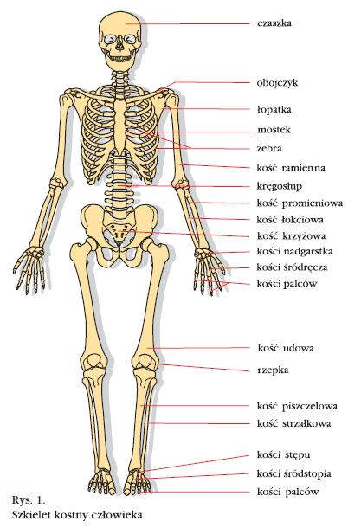

**Lektor:** *Spójrz na kolejną grafikę. Szkielet to rodzaj rusztowania, do którego przyczepione są mięśnie. Szkielet i mięśnie tworzą układ ruchu.*

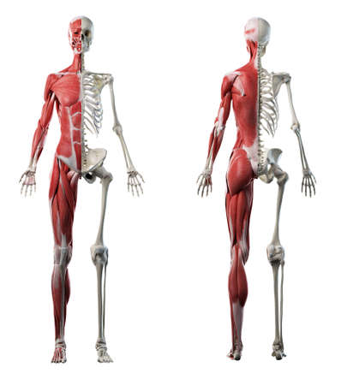

**Lektor:** *Teraz wstań i wykorzystaj możliwości twojego układy ruchu. Wymyśl i wykonaj pięć ćwiczeń. Każde ćwiczenie powtórz pięć razy.*

**Lektor:** *Brawo. Doskonale. Pamiętaj: „Ruch to zdrowie”.*

*Szkielet , oprócz tego, że jest rusztowaniem, pełni również funkcję ochronną , ponieważ chroni ważne dla organizmu organy takie jak mózg, serce, płuca.*

1. Faza utrwalająca

Aktywność 1: Na sobie uczniowie wskazują poznane kości lub ich   
 grupy.

**Lektor:** *A teraz zabawa utrwalająca, Będę wymieniać nazwy kości lub ich grup, a twoim zadaniem będzie pokazanie ich na samym sobie. Uwaga, zaczynamy!*

* *kości stopy,*
* *czaszka,*
* *żebra,*
* *kość udowa,*
* *mostek,*
* *kości palców,*
* *obojczyk,*
* *rzepka,*
* *kość piszczelowa,*
* *kość łokciowa.*

Aktywność 2: Ćwiczenia interaktywne z zastosowaniem grywalizacji.

Lektor: Utrwalamy dalej. Kliknij w ikonę szkieletu i wykonaj zadania

* Szkielet człowieka:

<https://wordwall.net/pl/resource/1274634/przyroda/uk%c5%82ad-ruchu-szkielet-cz%c5%82owieka>, (przykład do wykorzystania przez grafika)

Aktywność 3: Zabawa ruchowa „Kolana, pięty”

Lektor: *Na koniec kolejna zabawa. Kliknij w ikonę szkieletu i śpiewaj i ćwicz.*

<https://www.youtube.com/watch?v=MoAbvlJG-t0>

1. **Część końcowa**
2. Rozdanie zadań do realizacji w domu.

**Lektor:** *Kliknij w ikonę szkieletu. Zobaczysz trzy propozycje zadań do realizacji w formie plakatu. Wybierz jedną, wykonaj plakat, zrób zdjęcie i umieść na platformie.*

*Przypominam, że plakat jest artystycznym gatunkiem grafiki użytkowej, spełniający funkcje informacji, reklamy.*

**Propozycje zadań**

***1.Co może stać się z człowiekiem, jeśli nie będzie aktywny w ciągu swojego życia, czyli nie będzie ćwiczył, spacerował, uprawiał sportu?***

***2.Rodzaje aktywności, które nie wymagają dużych przygotowań i minimum wyposażenia.***

***3.Formy aktywności, które można uprawiać w grupie rówieśniczej lub z rodziną.***   
  
 Opracowała: Agata Jaworska